Die Leitung des Priesterseminars in Mekelle hat einen Dankesbrief an das Ehepaar Dr. Dieter Schmoll und Lydia Schmoll-Beck geschrieben.

Darin danken sie für die Unterstützung bei der Weiterbildung

der Priester. „Das Evangelium war unsern Leuten verborgen.“ Durch die Fortbildung konnten sie die Bibel für sich neu entdecken und besser verstehen. So gehen sie nun gut ausgerüstet und mit großer Freude wieder an die Arbeit: anderen Menschen das Evangelium weiterzusagen und sie seelsorgerlich zu begleiten. „In diesem Unterricht erhalten wir wahrhaftige, süße, gewürzte und notwendige Lehre des Wortes Gottes. Jetzt sind wir gut genährt. Wir sind jetzt in der Lage, auch andere zu füttern.“

Für diese Entwicklung sind Yohannes, David und Tsegai von der „Theology Graduates Association“ des Priesterseminars in Mekelle sehr dankbar. Die Fortbildungen haben auch die Anerkennung durch die Leitung der äthiopisch-orthodoxen Kirche gefunden. Die Diözesen erkennen die Bedeutung solcher Schulungen an und stellen Mittel für weitere Kurz-Fortbildungen bereit.



Dazu erbittet die Leitung des Priesterseminars auch in Zukunft unsere Unterstützung.

Ihr Brief schließt mit den Worten: „Wir sind Zeugen, wie sich der

Predigtdienst des Evangeliums **wie wildes Feuer** im Bundesland Tigrai ausbreitet.

Deshalb lieben wir eure weitere Partnerschaft und euer Gebet.“

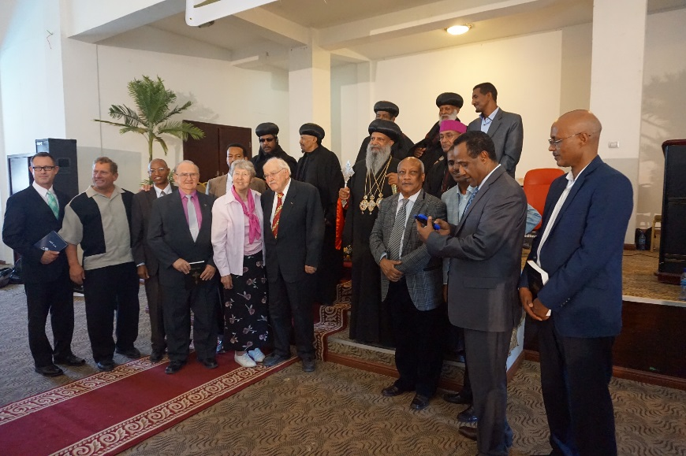

Das nächste Spendenziel, sind Geräte für audio-visuelle Aufnahmen der Weiterbildung von Priestern durch die besten Lehrer, für Lehrer in sechs weiteren Diözesen in der Region Tigray. Dadurch sollen Ausbildungen in abgelegenen Gegenden von Tigray in gleichbleibender Qualität beschleunigt werden.